

Vendredi 08 Juillet

**SUR LA PISTE DU VAL COTTEY**

Viens nous aider à résoudre les énigmes du

Centre.

Le midi c’est pique-nique

Semaine du 11 au 15 Juillet

**INTERVILLE DEBARQUE AU VAL COTTEY**

Si tu es motivé et que tu aimes les jeux sportifs cette semaine est faite pour toi !

Mardi des structures gonflables s’installe au centre et mercredi c’est pique-nique.

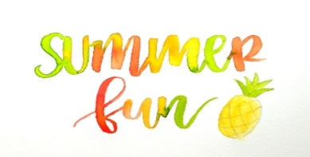

Semaine du 08 au 12 Août

**L’ACCUEIL DE LOISIRS FAIT SON CIRQUE**

Viens découvrir le monde du cirque autour de différents ateliers tout au long de la semaine.

Vendredi un intervenant cirque sera présent.

Le mardi c’est pique-nique

Le 29, 30 et 31 Aout

**UNE RENTREE FANTASTIQUE**

Profite de tes derniers moments de vacances avant la rentrée.

Mercredi c’est pique-nique

Semaine du 18 au 22 Juillet

**LE MINI-SEJOUR FAIT SON RETOUR !!!** (À partir de 7 ans)

Si tu souhaites vivre une expérience sous toile de tente entouré de tes amis, participer à différentes activités comme du kayak, du paddle mais aussi du rafting, n’hésite plus viens passer une semaine de folie avec nous à la Vallée Bleue.

Semaine du 25 au 29 Juillet

**LA PARADE DES ANIMAUX (groupe des petits)**

Intervenant sur les abeilles le jeudi.

(Ruche pédagogique, fabrication de bougies)

**LA MACHINE A REMONTER LE TEMPS (groupe des moyens /grands)**

Intervenant rétrogaming le mardi

+ Intervenant sur les abeilles le jeudi

Vendredi c’est pique-nique pour tout le monde

Semaine du 01 au 05 Août

**ALOAH ‘BIENVENUE SUR NOTRE ÎLE PARADISIAQUE ‘**

Venez profiter des jeux d’eau toute la semaine sous le soleil des tropiques.

(Tapis de glisse, château gonflable.)

Le jeudi c’est pique-nique

Semaine du 18 au 22 Juillet

**LE GRAND SPECTACLE DU VAL COTTEY**

Prêt à montrer tes talents de danseur !!!

Vendredi midi MacDo et représentation des enfants à partir de 17h